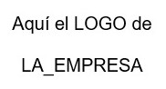

I3TRZ

**Instructivo para la Gestión de Trazabilidad**

**1 ALCANCE y OBJETIVOS** (Que se debe lograr)

**Alcance**: Todos los pasos que requieran trabajar con equipos calibrados o con la trazabilidad del producto/servicio.

**Objetivos**: Establecer una metodología para identificar y evaluar las tareas y los pasos que requieran equipos calibrados o trazabilidad del producto/servicio.

**2 REFERENCIAS**(Norma aplicada y otras para leer más)

Aplica a:  ISO 14001 ISO 45001 ISO 9001. Más información, ver: 17025-10012-31000

**3 TÉRMINOS Y DEFINICIONES**(Abreviaturas)

**SIG:** Sistema de gestión de {LA_EMPRESA}.

**DIR**: Representante de dirección.

**COR**: Coordinador del sistema de gestión.

**Procedimiento o Instructivo (P**o**I#@@@)**: Conjunto de tareas similares, forma especificada de llevar a cabo actividades o proceso. **Instructivo**: Grupo de tareas de un procedimiento, puede ser un **IP###**

**Registro**: Documento con información única de resultados, evidencia de actividad.

**Riesgo: Efecto de la incertidumbre.**Vulnerabilidad potencial a daño a personas o entidades.

**Incidente**: Suceso/s del trabajo donde puede haber daño.

**Accidente**: Sucesos imprevistos e indeseados que afectan negativamente a una persona o grupos de personas.

**Aspectos**: Elementos de las actividades interactuantes de {LA_EMPRESA}.

**4 CONTEXTO / RIESGOS**(Donde se aplica y que puede pasar)

TRAZABILIDAD: Tareas en oficina, tránsito o en plantas que requieran una trazabilidad del producto o servicio, antes durante y después de su entrega.

CALIBRACIÓN: Identificar los equipos necesarios para la producción que requieran calibración y el seguimiento de su aptitud de uso de disponibilidad.

**RIESGOS SIGNIFICATIVOS**:

**A las personas**. CALIBRACIÓN: usar herramientas descalibradas puede poner en riesgo la integridad física de las personas durante el trabajo o al entregar un trabajo defectuoso.

**Riesgo ambiental:**Usar equipos descalibrados o que dan datos incorrectos puede generar incidentes ambientales.

**Riesgos a la calidad:**CALIBRACIÓN:usar herramientas descalibradas generan trabajos deficientes y siempre generará una INConformidad.

TRAZABILIDAD: perder info trazable de un producto o servicio acordado genera pérdidas económicas.

**5 RESPONSABLES** (Quien son los encargados de las tareas)

**DIR**: proveer los medios para trabajar correctamente con este instructivo cuando así lo requiera.

**Resp. SST**: Informar los equipos cuyo control requieran calibración o ajuste habitual (por ejemplo, matafuegos) relacionados con la seguridad e higiene o con peligros del trabajo.

**COR**: desde evaluar cuando alguna tarea requiera ocupar o usar equipos calibrados llevando su registro en R3CAL. Si algún trabajo incluye trazabilidad deberá hacer el seguimiento en R3TRZ, informando a los implicados y auditando su cumplimiento

**Todos los supervisores**: Son responsables de conocer, controlar, difundir y cuidar los equipos calibrados y los registros de trazabilidad (de corresponder).

**6 PLANIFICACIÓN** (Cuando se hacen estos trabajos)

La TRAZABILIDAD cuando es un requisito, debe ser ejecutada de acuerdo a lo acordado.

La CALIBRACIÓN debe realizarse de acuerdo a cada equipo o instrumento y su fecha establecida de revalidación influenciado por el uso que se le da a cada uno.

**7 DOCUMENTOS SOPORTE** (Donde se registra el trabajo)

**R3CAL** Registro de equipos que requieran calibración incluyendo fecha de vencimiento y certificado de calibración.

**R0HAL INC** Inconformidad se llena cuando hay un incumplimiento en los requisitos del proceso o por queja del cliente. Debe ser tratada inmediatamente dando solución a los problemas.

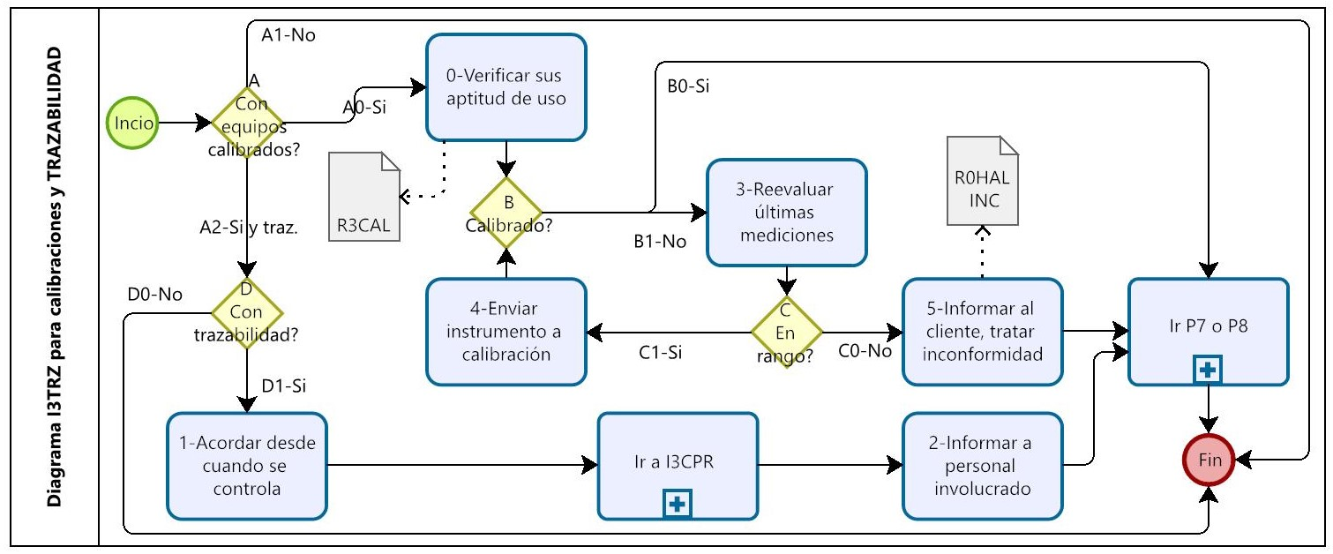

**8 TAREAS** (Como y cuál es el orden para hacer el trabajo).

**INTRODUCCIÓN**

CALIBRACIÓN prácticamente todas las empresas utilizan algún elemento dentro de su trabajo diario que requiere calibración o ajustes periódicos y/o verificar su idoneidad previo al momento de ser utilizado (por ejemplo, calibre, relojes, multímetros, válvulas de seguridad, regla, etc.)

TRAZABILIDAD: para algunos usuarios es importante el origen de los insumos consumidos o como se intervino sobre ellos. A eso lo consideramos trazabilidad. En algunos casos pueden ser trazabilidad de materiales y otra trazabilidad de producto o servicios. La gestión de trazabilidad solo será un adicional, pues requiere administrar la información histórica a lo largo del tiempo.

**Flujo de tareas** (como hacer la gestión de pre requisitos)

1. **¿Con equipos calibrados?**

**A0-No.**Ir a: **FIN**

**A1-Si.**Ir a: **0-Verificar su aptitud de uso**

**A2-Si y traz.**Ir a: **D- Con trazabilidad?**

**0-Verificar su aptitud de uso**

El **COR a intervalos planificados**que garanticen mantener los instrumentos calibrados con el registro R3CAL contiene la lista de los elementos que requieren calibración. En la misma también está su fecha de vencimiento y puede haber recomendaciones para su uso. Este registro es el corazón del mantenimiento de las calibraciones. Su función es cuidar que no estemos haciendo un trabajo con un mal instrumento, lo cual repercutirá en un mal trabajo en roturas o en incidentes de seguridad o ambientales.

1. **¿Con trazabilidad?**

**D0-No.**Ir a: **FIN**

**D1-Si.**Ir a: **1-Acordar desde cuando se controla**

**1-Acordar desde cuando se controla**

El **###**de **acuerdo a lo que establece el ente**delegará al supervisor correspondiente el control de la clase y tipo necesario que garantice los recursos y tiempos necesarios para cumplir con esos requisitos de trazabilidad acordados. En algunos casos puede ser mantener la información histórica del producto y /o servicios, en otros casos puede ser el seguimiento y resultados generados comparados con otro parámetro.

**Ir a I3CPR**

**2-Informar a personal involucrado**

El **supervisor responsable junto con sus subordinados cuando así lo requiere**deberá asegurarse cumplir con los requisitos de trazabilidad. Esta tarea de informar no termina con simplemente registrar la información de lo detectado incluye informar a **COR**o **DIR**y termina recién cuando el usuario recibió la información. Este paso es fundamental (informar al cliente)

1. **¿Calibrado?**

**B0-Si.**Ir a: **P7 o P8**

**B1-No.**Ir a: **3-Reevaluar últimas mediciones**

**3-Reevaluar últimas mediciones**

Esta tarea es responsabilidad de **COR y de los supervisores involucrados en cuanto se detectó un elemento mal calibrado o en condiciones de calibración deficientes,**y es anterior a enviar el elemento a calibrar. Se deben verificar tantos equipos involucrados como aquellos que se garanticen que las calibraciones sean correctas.

1. **¿En rango?**

**C0-No.**Ir a: **5-Informar al cliente, tratar inconformidad**

**C1-Si.**Ir a: **4-Enviar instrumento a calibración.**

**4-Enviar instrumento a calibración.**

El **COR previo al vencimiento de una calibración**según R3CAL y/o un **##0 al momento de tener que usarlo**y darse cuenta que no está en condiciones óptimas de uso o al detectar un instrumento descalibrado, debe asegurarse su calibración previa al uso. Es importante asegurarse que el proveedor cuente con las habilitaciones y certificaciones que garanticen la calibración, y que al momento de enviar el instrumento (inclusive previo a autorizar el pago del servicio) envíe:

· Las acreditaciones de ese proveedor.

· El resultado de esa calibración

· El protocolo utilizado

· Y la fecha de vencimiento de la misma (de corresponder).

**5-Informar al cliente, tratar inconformidad**

El **COR** y los **##0** involucrados **inmediatamente al haber detectado**, el haber utilizado un instrumento mal calibrado o fuera del rango establecido, debe asegurarse de controlar cuanto antes el estado de los equipos donde se realizaron las últimas mediciones, con un instrumento que funcione correctamente para revisar los mismos e intervenir en aquellos que se deban ajustar para dejarlos en condiciones óptimas de uso.

**9 EVALUACIÓN**

INSPECCIONES: CALIBRACIONES: aplican inspecciones en **TODOS** los instrumentos que requieran una calibración, por **COR, cualquier ##0, Resp. SST**, organismos de aplicación (por ejemplo, municipalidad, etc.). TRAZABILIDAD: solo cuando es un requisito del cliente y según el alcance declarado.

AUDITORIAS: Si por el auditor interno o externo verificando cumplimiento de requisitos de ISO, y/o legales.

**0 MEJORAS**

CALIBRACIONES: el mantenimiento actualizado de los equipos que requieren control de calibración es un síntoma de buena salud del sistema de gestión y de su espíritu prevencionista. Usar instrumentos en óptimas condiciones es un punto fundamental para prevenir INConformidades. Los sistemas informáticos actuales permiten automatizar y prever con tiempo las tareas rutinarias de calibración.

TRAZABILIDAD: es uno de los servicios más remunerados ya que permite realizar prevención muy fácilmente. Ojalá {LA_EMPRESA} pudiera aumentar ofrecimientos de esta clase. La trazabilidad puede aplicarse como un adicional a los servicios y al tipo de uso de los equipos, e inclusive le da un valor agregado a los productos que ofrecemos.